登录http://www.tseal.cn/tcloud/common.xhtml?projId=292

【电子签章信息变更】
当数字证书的用户信息（同一主体）发生变化，例如企业在日常经营活动中已经向市场监督管理局提交变更且变更完成，需要将ukey数字证书内的用户信息做相应的变更手续，以达到ukey数字证书与工商主体保持一致的效果。
*变更须知：
1. 只有当机构名称变更或者证件号码升级时，才需要进行证书变更（法人变更除外）；
2. 【中国黄金集团电子招标商务平台专用数字证书】项目变更申请，请联系黄金管理员进行审核；
3. 如您有已投标且未开标的项目，请在开标后再做证书变更的操作，否则会导致开标失败；
4. 在招投标过程中，如有原标书未解密，新项目需要使用变更后的信息，建议使用最新的信息新增购CA数字证书。

用户申请流程
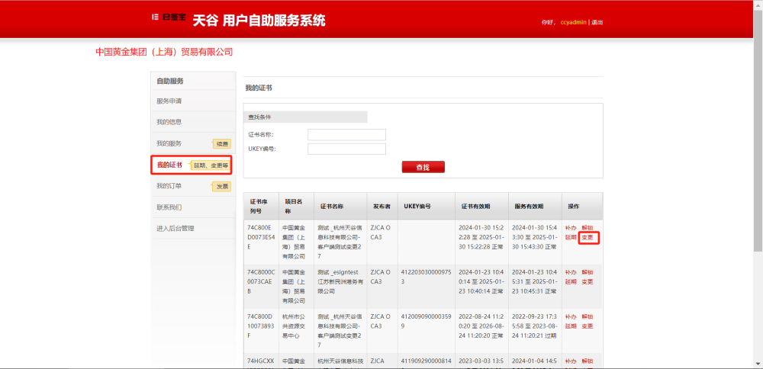
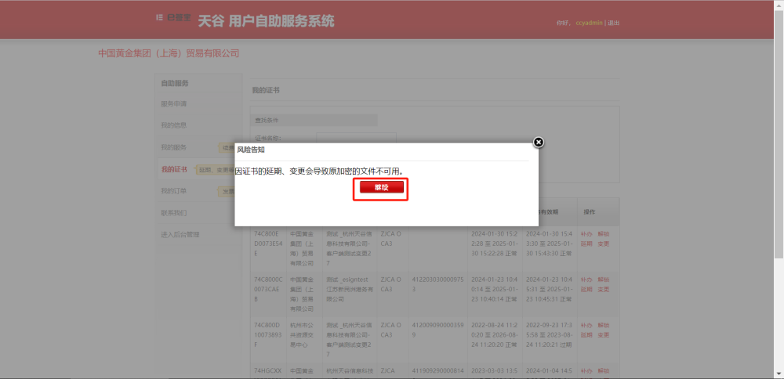
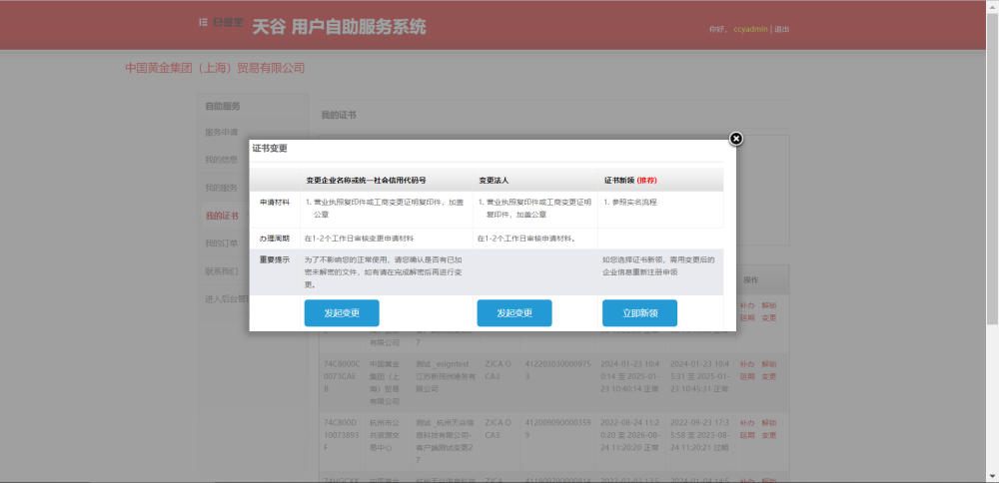
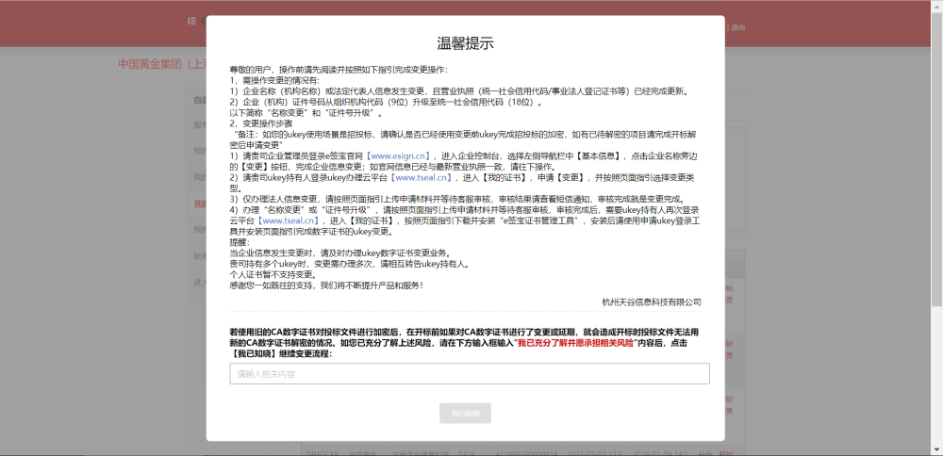
填写正确的证书组织信息，确认无误后，点击“下一步”
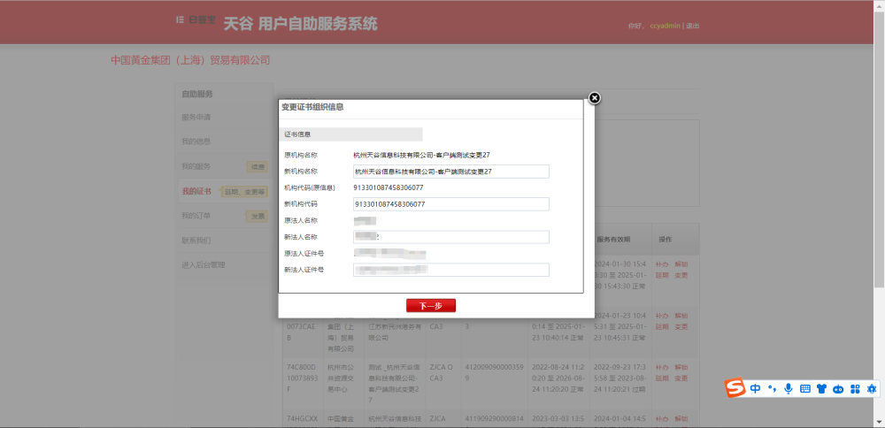
点击“在线提交”上传相关材料作为审核依据，点击“确认提交”
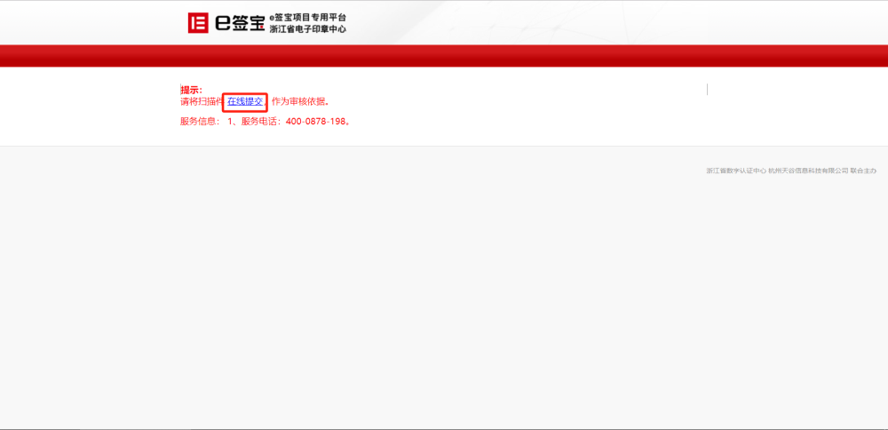

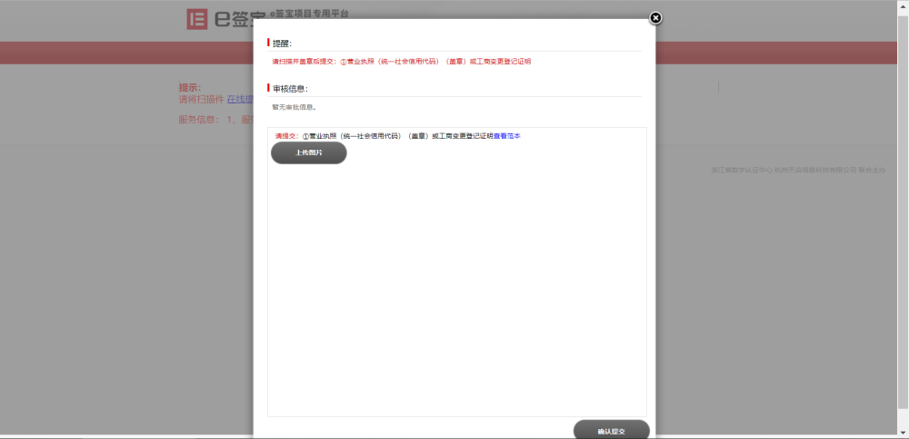
上传完成后，请联系黄金管理员进行审核
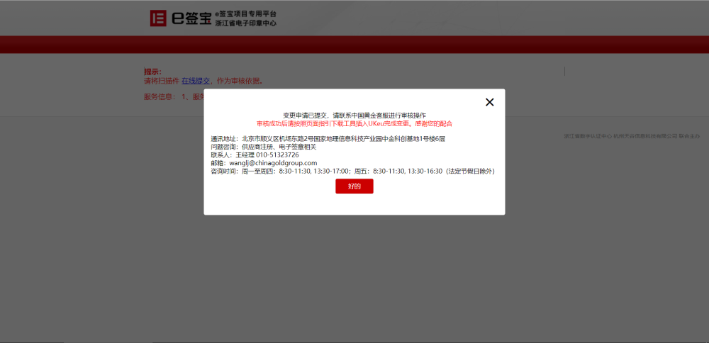

证书工具变更流程
打开已安装的E签宝证书Ukey管理工具，点击“Ukey证书变更”
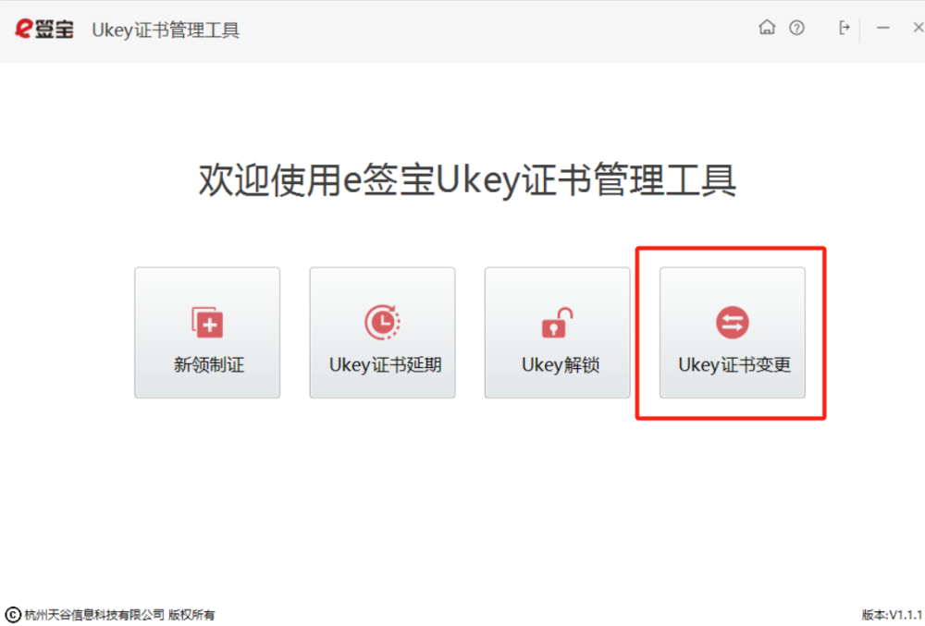
根据Ukey介质颜色，选择对应的图标点击获取并输入Ukey密码
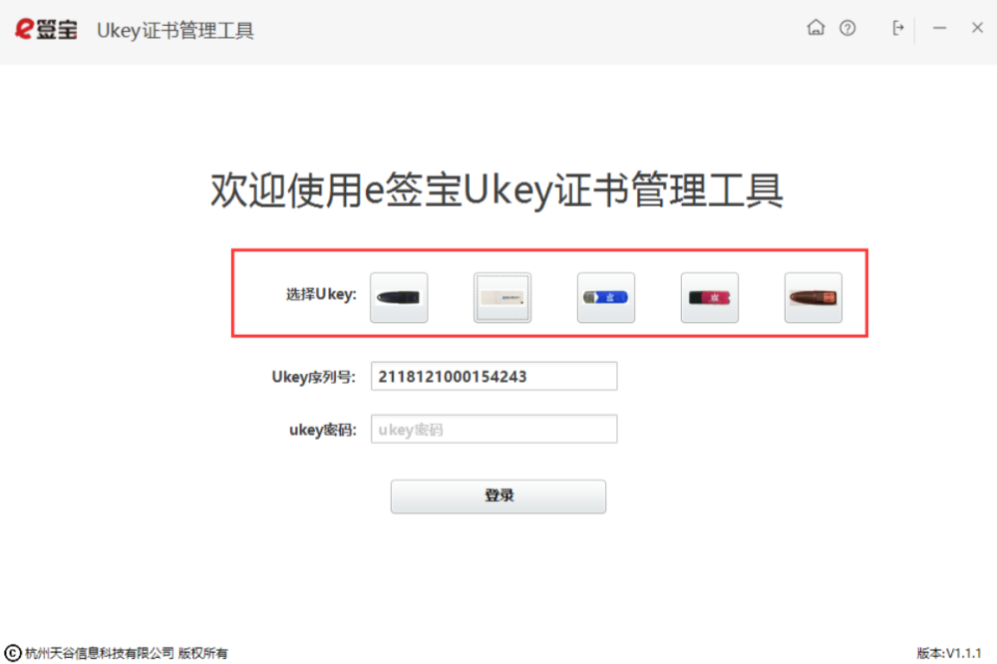
点击“变更”
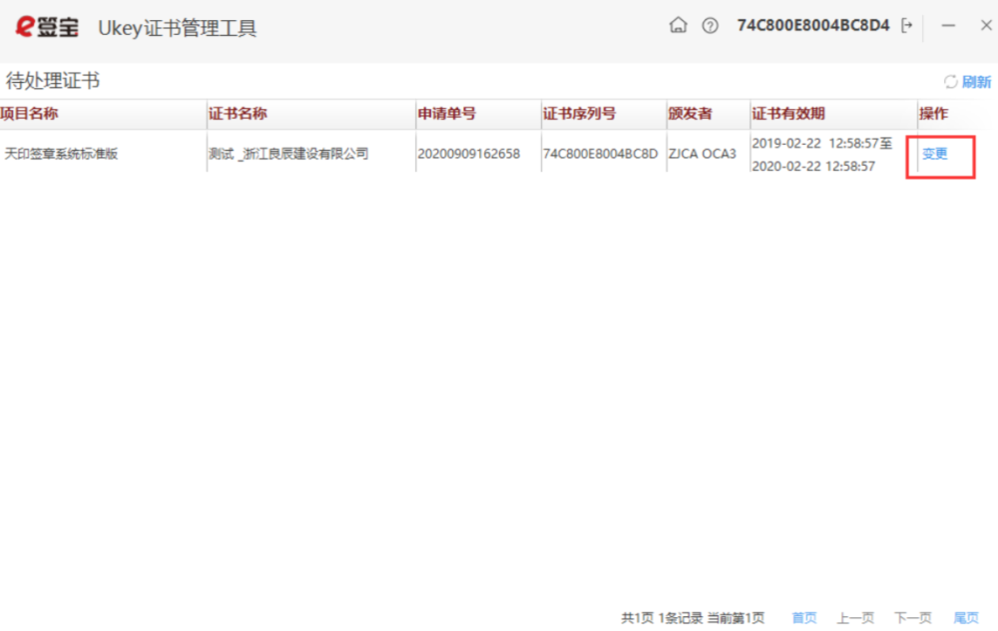
再次点击图标获取ukey编号并点击确认，点击开始制证
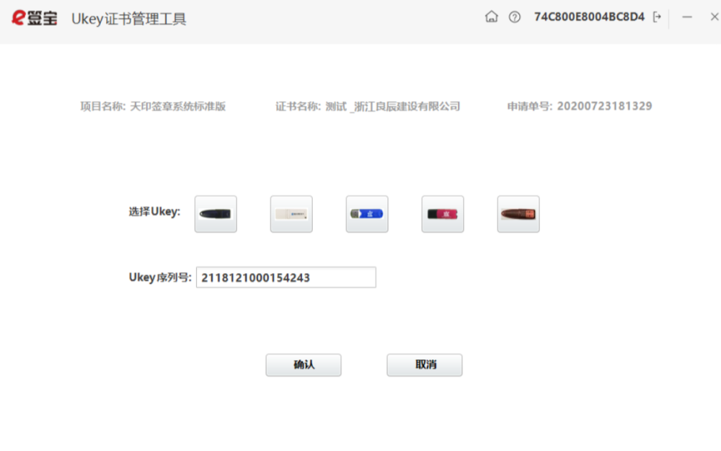
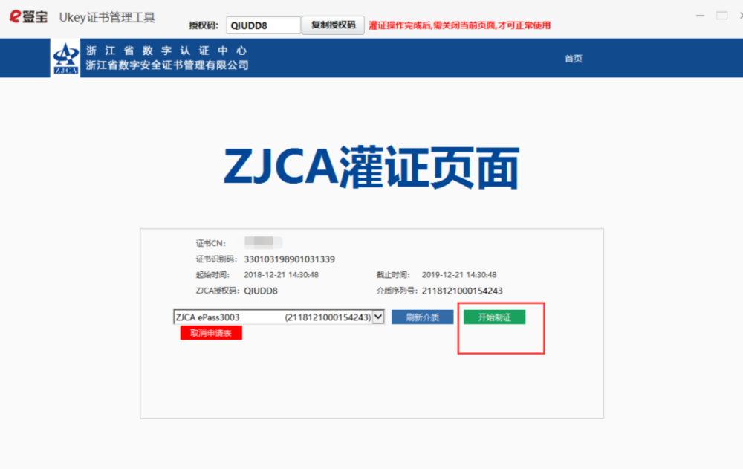
再次输入Ukey密码，点击登录
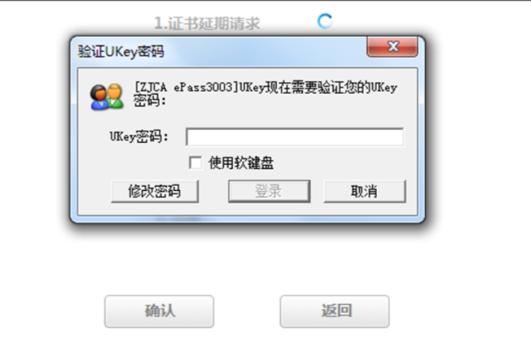
进度“完成”后，点击【确定】回到制证操作界面，即完成证书变更。
提示：法人变更无需打开证书管理工具操作，提交材料经后台工作人员审核通过后即可完成变更。

ukey变更完成后，经办人手机收到短信提醒
